Bogotá, D.C.

Señor(a)
JUZGADO {{ juzgado.numero_escrito }} ( {{ juzgado.numero }} ) {{ juzgado.tipo }} DE {{ juzgado.ciudad }}
E. S. D.

Referencia. PROCESO EJECUTIVO {{ tipo_proceso }} DE {{ cuantia_value }} DE BANCOLOMBIA S.A Contra {{ deudor.nombre }} - OFICIOS MEDIDAS CAUTELARES-

PROCESO No. {{ llaveProceso }}
EXP. No. {{ radicado.año }} - {{ radicado.numero }}

{{ texto_solicitud }}

Con todo respeto,

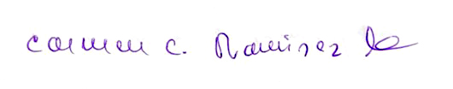
CARMEN CECILIA RAMIREZ MUÑOZ
C.C. 41.636.122 de Bogotá
T.P. No. 334.457 del C.S. de la J.
Apoderada por Endoso en Procuración
BANCOLOMBIA S.A.

